Презентация по лабораторной работе 3
Дискреционное разграничение прав в Linux.
Ерфан Хосейнабади
21 03 2026

Цель работы
Получить практические навыки работы в консоли с атрибутами файлов дя групп пользоватей

Задание
- Создать пользователя guest2 и добавить его в группу пользователей.

Выполнение лабораторной работы
Так как пользователь guest уже есть, я создаю guest2 и задаю ему пароль.
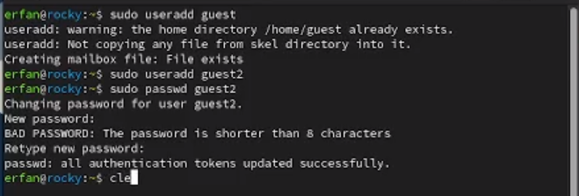
Создание guest2

Добавление в группу
Добавляю guest2 в группу guest:
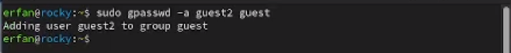
Добавление в группу

вход в guest
От имени guest и guest2 захожу на разных консолях используя su:
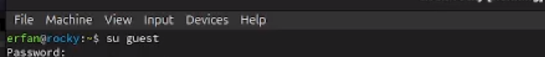
вход в guest

вход в guest
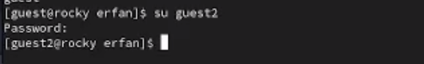
окна guest и guest2

Комманда pwd
С помощью команды pwd определяю своё текущее местоположение.
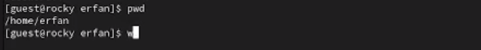
Комманда pwd

Проверка guest
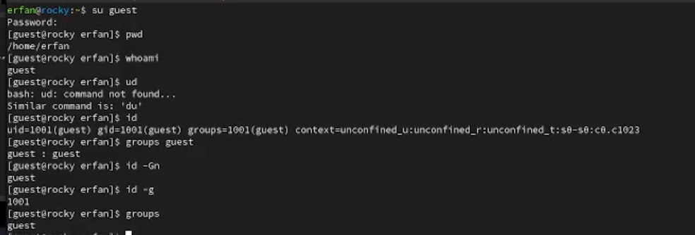
Проверка

Проверка guest
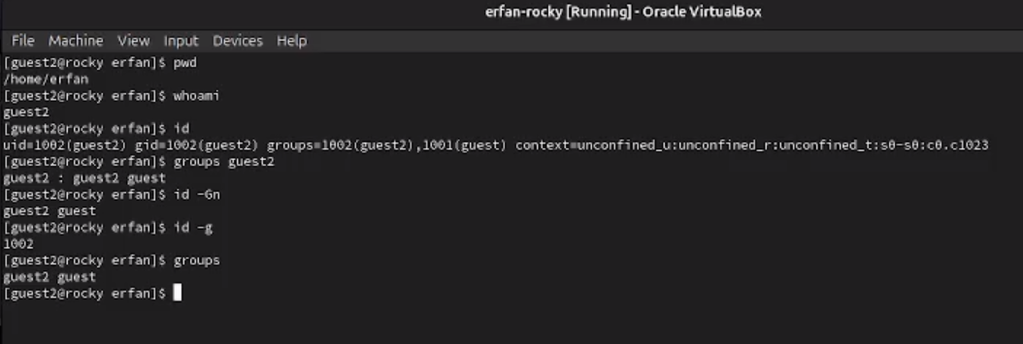
Проверка

содержиемое etc/group
Вывела интересующее меня содержимое файла etc/group, видно, что в группе guest два пользователя, а в группе guest2 один:
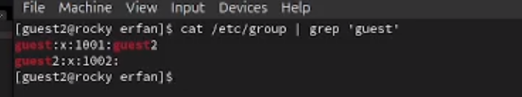
содержиемое etc/group

содержиемое etc/group
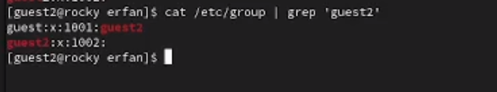
содержиемое etc/group

вход в /home/guest
Далее добавляю права на читение, запись и исполнение пользователей группы guest:
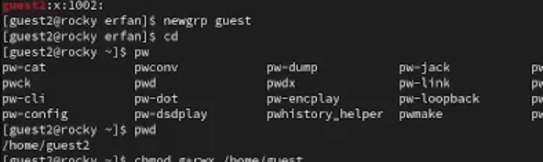
вход в /home/guest

Проверка изменения
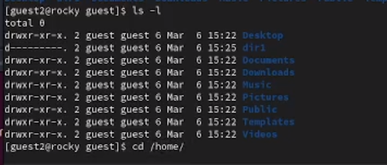
Проверка изменения

Проверка атрибутов
Затем от имени guest2 проверяю доступ к файлам в dir1 и на основе результатов заполняю таблицы.
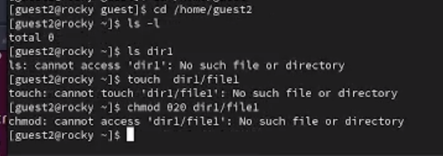
Проверка атрибутов

Выводы
В результате работы я получила навыки работы в консоли с атрибутами файлов.

